Федеральное государственное автономное

образовательное учреждение

высшего образования

«СИБИРСКИЙ ФЕДЕРАЛЬНЫЙ УНИВЕРСИТЕТ»

Институт космических и информационных технологий

Кафедра вычислительной техники

**РАЗРАБОТКА ТЕХНИЧЕСКОГО ЗАДАНИЕ**

Вариант №1

|  |  |  |
| --- | --- | --- |
| Преподаватель | ______________ | В.С. Васильев |
|  | подпись, дата | инициалы, фамилия |
| Студент КИ22-08Б, 032210274 | ______________ | К.А. Астафьева |
| номер группы, зачетной книжкой | подпись, дата | инициалы, фамилия |

Красноярск 2023

**Задание**

Страховая компания. Страховая компания имеет филиалы, которые характеризуются наименованием, адресом и телефоном. В филиалы обращаются клиенты с целью заключения договора о страховании.

В зависимости от принимаемых на страхование объектов и страхуемых рисков договор заключается по определенному виду страхования (страхование автотранспорта от угона, страхование домашнего имущества, добровольное медицинское страхование). При заключении договора фиксируются: дата заключения, страховая сумма, вид страхования, тарифная ставка и филиал, в котором заключался договор. Договоры заключают страховые агенты.

Помимо информации об агентах (фамилия, имя, отчество, адрес, телефон) нужно хранить филиал, в котором они работают. Необходимо иметь возможность рассчитывать заработную плату агентам. Заработная плата составляет некоторый процент от страхового платежа (платеж –страховая сумма, умноженная на тарифную ставку).

**Диаграммы прецедентов**

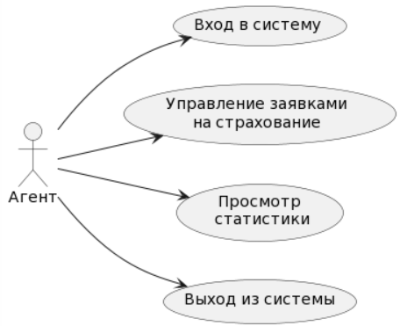

1. Агент (основные возможности)

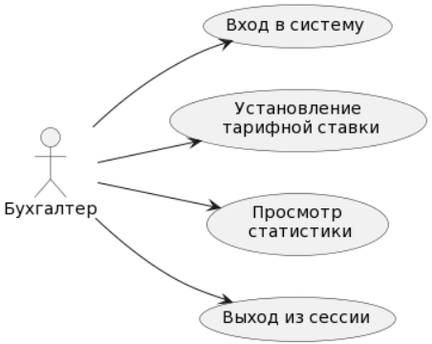

1. Бухгалтер (основные возможности)

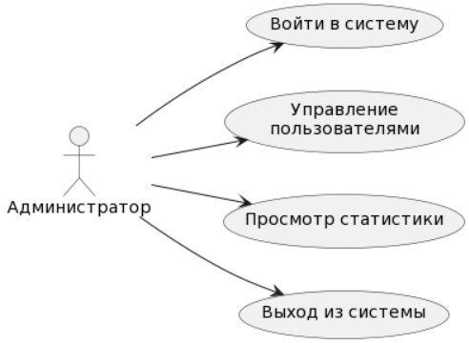

1. Администратор (основные возможности)

**Диаграммы потока экранов**

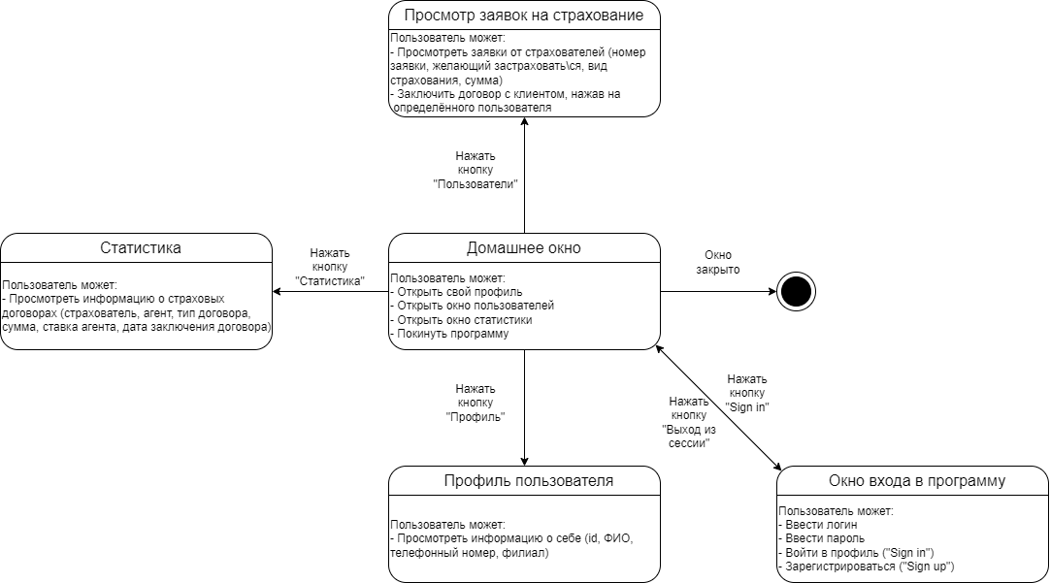

1. Диаграмма потока экранов агента

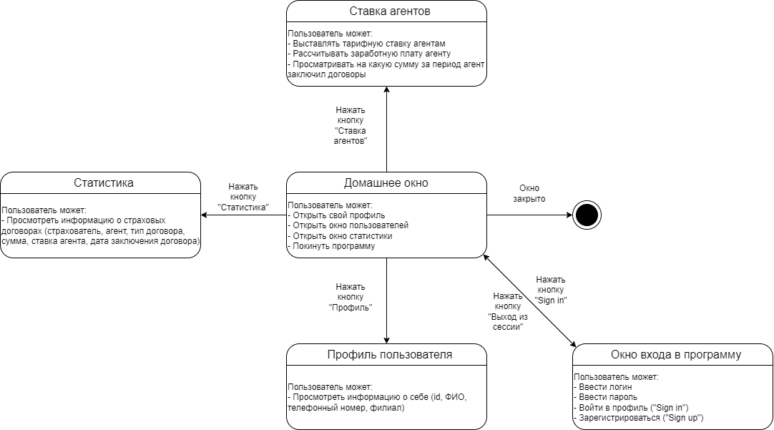

1. Диаграмма потока экранов бухгалтера

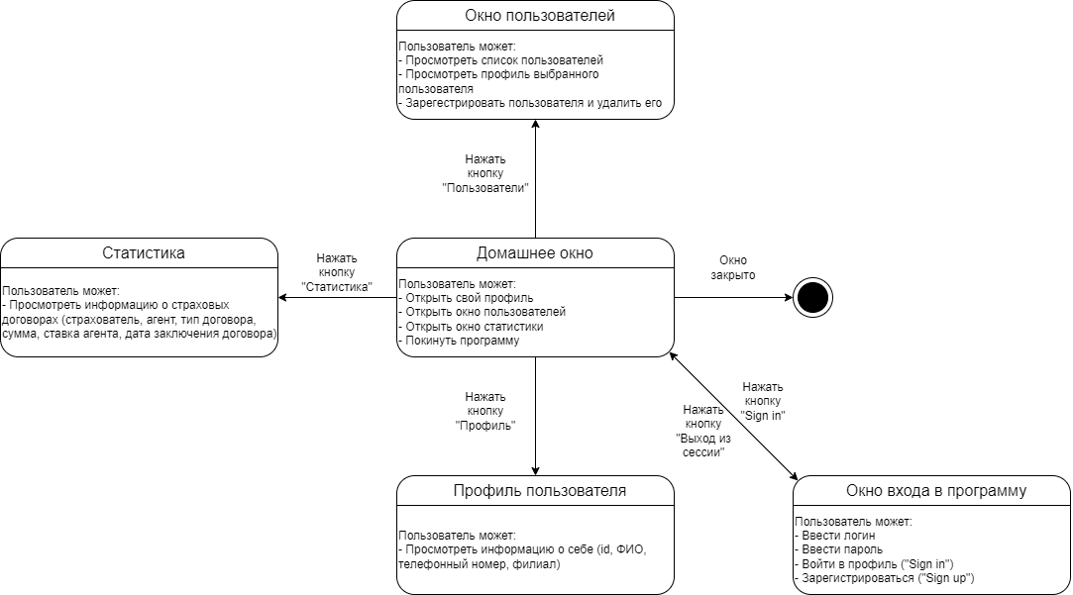

1. Диаграмма потока экранов для администратора

**Макеты интерфейса и текстовое описание прецедентов**

**Название прецедента:** войти в систему

**Роли:** агент, бухгалтер, администратор

**Цель сценария:** войти в систему

**Предусловия:** открыто «Окно входа в программу»

Основной сценарий:

1. Ввести логин;
2. Вести пароль;
3. Выбрать роль;
4. Нажать кнопку «Sign in» или «Sign up»

**Постусловия:** если данные некорректны или пользователь впервые посещает страницу и не зарегистрирован в системе, то выведет ошибку, иначе откроется «Домашнее окно».

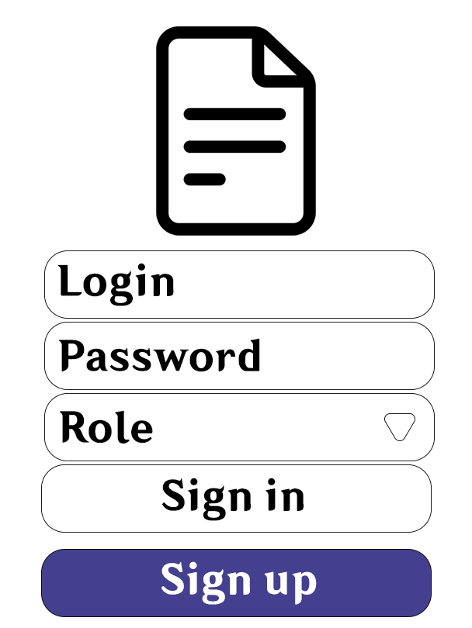

1. Окно входа в программу

**Название прецедента:** создать или удалить пользователя

**Роли:** администратор

**Цель сценария:** создать или удалить пользователя

**Предусловия:** открыто домашнее окно администратора

Основной сценарий:

1. Проверить верность введённых данных пользователя
2. Нажать на вкладку «Создать» или «Удалить»

**Постусловия:**

— если должность пользователя – бухгалтер, то добавляется соответствующая запись, а если – агент, то в файл «Agents.csv»

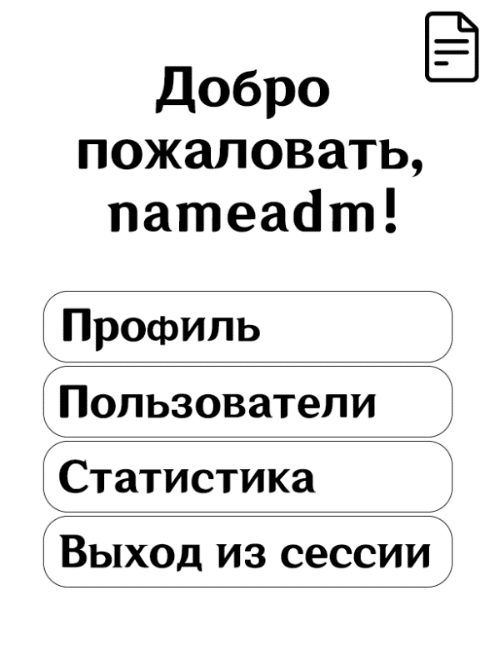

1. Домашнее окно (Администратор)

**Название прецедента:** создать или удалить пользователя

**Роли:** администратор

**Цель сценария:** создать или удалить пользователя

**Предусловия:** открыто домашнее окно администратора

Основной сценарий:

1. Проверить верность введённых данных пользователя
2. Добавить филиал, в котором работает человек
3. Нажать на вкладку «Создать» или «Удалить»

**Постусловия:**

— соответствующая запись в зависимости от должности пометится флагом в файлах «Bookers.csv» или «Agents.csv» как новый пользователь или удалённый пользователь.

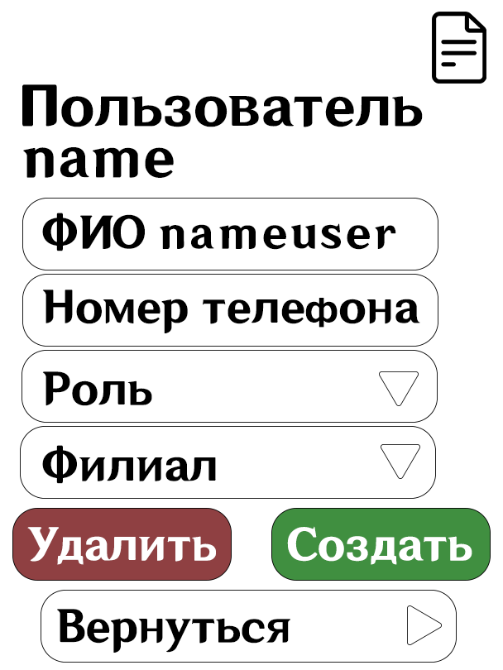

1. Окно добавления и удаления пользователей (Администратор)

**Название прецедента:** заключить договор

**Цель сценария:** заключить договор

**Роли:** агент

**Предусловия:** открыто «Домашнее окно» агента

Основной сценарий:

1. Открыть «Просмотр заявок»;
2. В заявках проверить верность введённых данных пользователя;
3. Нажать кнопку «Заключить договор».

**Постусловия:**

— если данные корректны, то соответствующая запись добавляется в файл «NewContracts.csv», иначе выводится сообщение об ошибке.

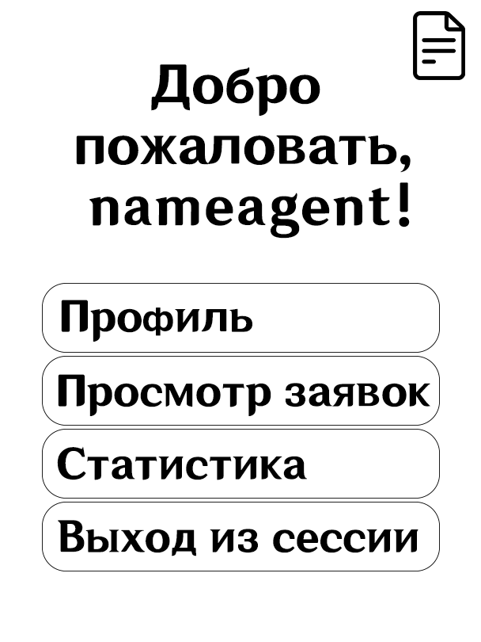

1. Домашнее окно (Агент)

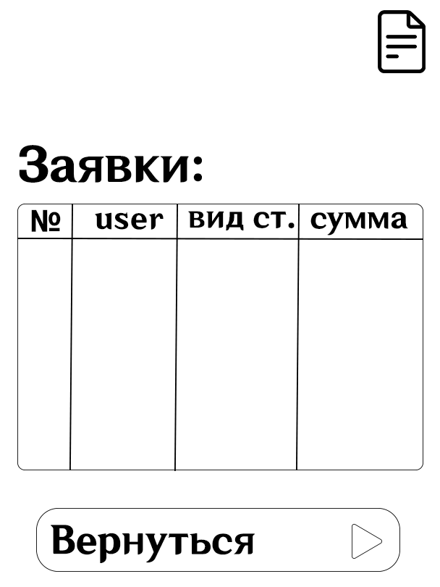

1. Список заявок (Агент)

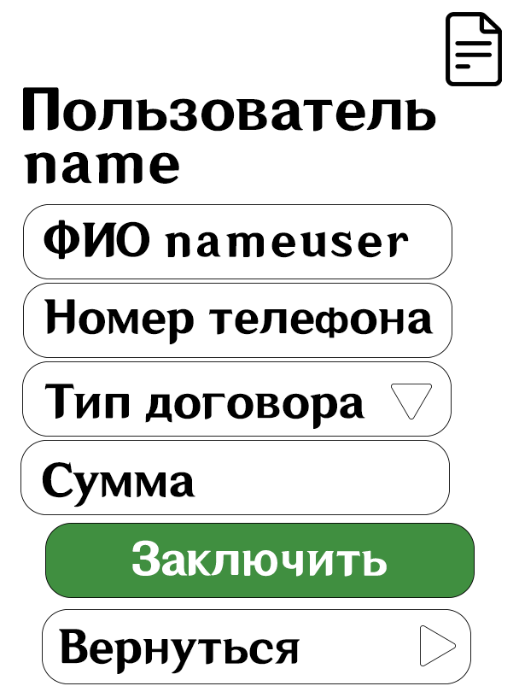

1. Окно заключения договора (Агент)

**Название прецедента:** посмотреть статистику

**Роли:** агент

**Цель сценария:** просмотреть статистику

**Предусловия:** открыто «Домашнее окно» агента

Основной сценарий:

1. Нажать кнопку «Статистика»

**Постусловия:**

— открыто «Статистика»

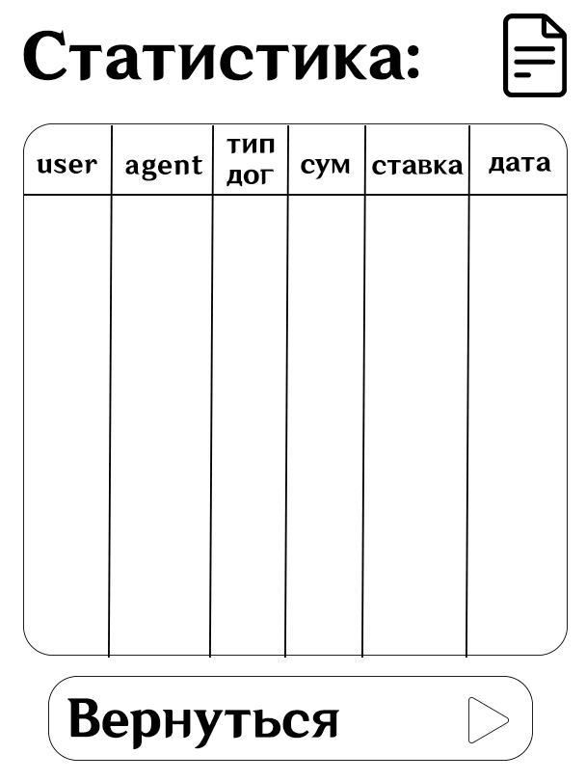

1. Окно просмотра статистики

**Название прецедента:** ставка агентов

**Роли:** бухгалтер

**Цель сценария:** повысить или понизить ставку у агента за месяц

**Предусловия:** открыто «Домашнее окно» бухгалтера

**Основной сценарий:**

1. Нажать на вкладку «Ставка агентов»
2. В окне сделать повышение или понижение ставки

**Постусловия:**

— перерасчёт суммы за все договоры агента, обновление его данных в «Agents.csv»

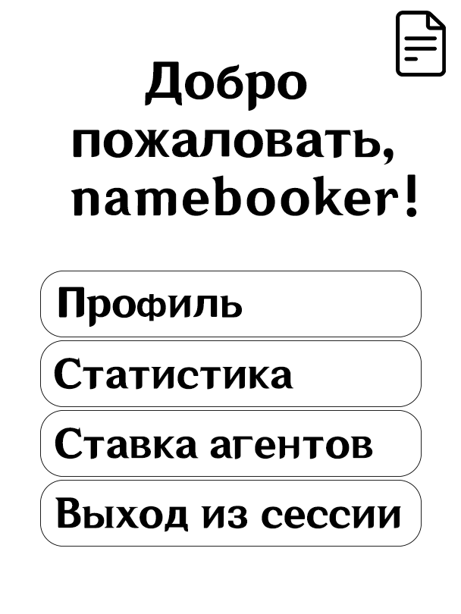

1. Домашнее окно (Бухгалтер)

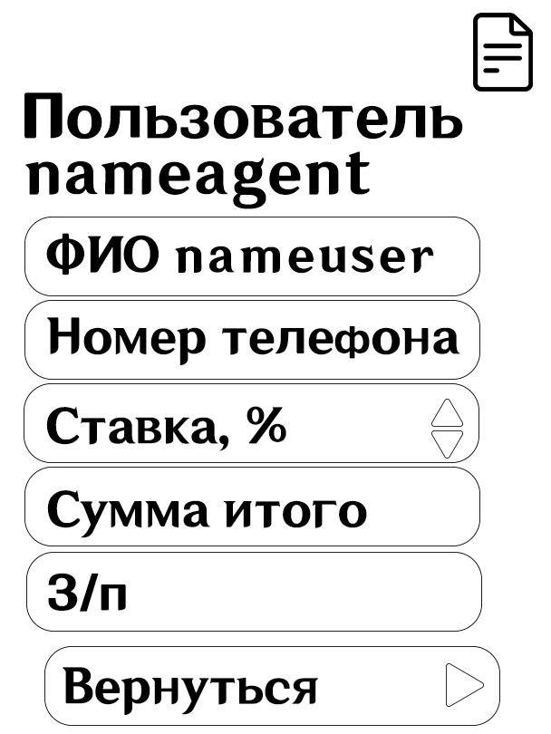

1. Окно подтверждения договоров

**Название прецедента:** просмотреть заключённые договоры

**Роль:** бухгалтер

**Цель сценария:** просмотреть статистику

**Предусловия:** открыто «Домашнее окно» бухгалтера

Основной сценарий:

1. Нажать на вкладку «Просмотреть статистику»
2. В «Окне просмотра статистики» с помощью «стрелок» просмотреть статистику.

**Постусловия:**

— открыто «Окно просмотра статистики»



1. Окно просмотра статистики (Бухгалтер)

**Файлы хранения данных**

Все данные будут храниться в файлах в формате .csv. Потребуются файлы:

* Agents.csv
* Booker.csv
* NewContracts.csv

Данные в файлах «Agents.csv» и «Booker.csv» будут храниться в формате:



1. Формат записи файлов «Agents.csv» и «Booker.csv»

**Формат данных:**

— id – целое число

— флаг новый или удалён: “1” – новый / работает, “0” – удалён

— ФИО - строка

— Номер телефона: целое число (формат начала с 8(9__)___-__-__)

— Филиал - строка

Данные в файле «NewContracts.csv» будут храниться в формате:



1. Формат записи файлов «NewContracts.csv»

**Формат данных:**

— doc id - целое число

— Дата форматом гггг/мм/ддд

— Сумма страхования - целое число

— Вид страхования: значение перечисления (страхование автотранспорта от угона = 1, страхование домашнего имущества = 2, добровольное медицинское страхование = 3)

— Агент (ФИО) - строка

— Филиал - строка

— Страхователь (ФИО) - строка

— Номер телефона: целое число (формат начала с 8(9__)___-__-__)